Домашнее задание по «Сольфеджио» от 08.11, 11.11.

1) Повторяем малый вводный септаккорд (МVII7).
Постройте его с обращениями и разрешениями (письменно в тетради) в тональности H-dur. Сыграйте и спойте, что у вас получилось. Сфотографируйте и пришлите мне.
2) №497 – петь с дирижированием. Номер записываете на видео и присылаете мне.
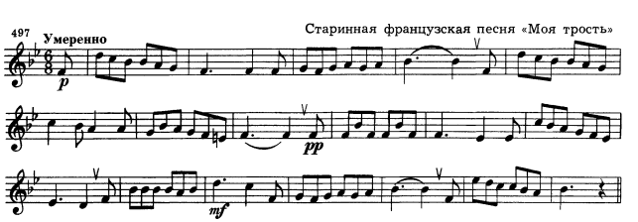

Как мы работаем с номером:
1. Разбираем ритм, проговариваем нотки в нужном ритме с дирижированием.
2. Настраиваемся в тональности (поём гамму, Т5/3).
3. Затем поём этот номер с дирижированием несколько раз.
4. И только потом записываем номер на видео (пение с дирижированием) и присылаем мне.

Выполненные задания и все ваши вопросы присылайте мне по адресу: solfejiodmsh3@yandex.ru
В письме не забудьте указать имя и фамилию.

